Администрация города Магнитогорска
Муниципальное образовательное учреждение
«Специальная (коррекционная) общеобразовательная школа-интернат № 4»
города Магнитогорска
455026, Челябинская обл., г. Магнитогорск, ул. Суворова, 110
Тел.: (3519) 20-25-85, e-mail: internat4shunin@mail.ru; http://74203s037.edusite.ru

Сценарий интеллектуальной игры для учащихся 3-4 классов по Правилам дорожного движения по типу телевизионной передачи «Что? Где? Когда?»
Тема игры: «Правила дорожные – правила надёжные»
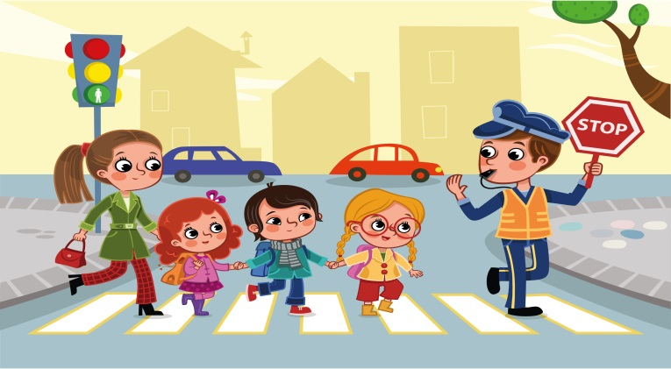
Авторы – составители
Чубаева Наталья Николаевна,
воспитатель группы
продлённого дня,
первой квалификационной категории
МОУ «С(К)ОШИ №4»
Шибаева Светлана Фаритовна
воспитатель группы
продлённого дня,
первой квалификационной категории
МОУ «С(К)ОШИ №4»
http://uchportfolio.ru/s0712605427

г. Магнитогорск
2017/2018уч. год
Цель: Закрепление знаний учащихся по правилам дорожного движения в процессе игровой деятельности
Задачи:
- Предупреждение дорожно-транспортного травматизма среди детей начальной школы
- Закрепить основные правила дорожного движения
- Формировать устойчивый навык наблюдения в различных ситуациях дорожного движения.
- Развивать мотивацию у детей к безопасному поведению на дорогах
Оборудование: мультимедийная презентация, компьютер, проектор, конверты с заданиями, раздаточный материал «Кроссворд».
Ход игры
- Организационный момент.
Ведущий: Дорогие ребята, мы рады Вас приветствовать на нашей интеллектуальной игре под названием «Что? Где? Когда?»
- Постановка проблемы и задачи занятия
Выходят ученики, читают стихи
Ученик 1:
Город, в котором с тобой мы живём,
Можно по праву сравнить с букварём
Азбукой улиц, проспектов, дорог
Город даёт нам всё время урок.
Ученик 2:
Вот она, азбука, - над головой:
Знаки развешаны вдоль мостовой.
Азбуку дорог нужно помнить всегда,
Чтобы не случилась с тобою беда.
Ведущий: Ребята, вы сейчас прослушали стихи, которые наизусть прочитали ребята. О чём говорится в стихах? (Об азбуке дорожного движения).
Значит, чему будет посвящена тема нашей встречи? (ПДД).
А сейчас, внимание на экран, чтобы более точно узнать тему нашей игры, необходимо
переставить слова по смыслу так, чтобы получилось двустишие:
Тема игры: «ПРАВИЛА, - ДОРОЖНЫЕ, НАДЁЖНЫЕ, ПРАВИЛА»
ОТВЕТ: «ПРАВИЛА ДОРОЖНЫЕ – ПРАВИЛА НАДЁЖНЫЕ»
Ведущий:
- Так какие знания мы с Вами будем закреплять? (Дети: закреплять знания по правилам дорожного движения)
В нашей игре примут участие 2 команды знатоков Правил дорожного движения. Это команда 4 «В» класса и команда 3 «В» класса. Я попрошу команды поприветствовать друг друга. Уважаемые знатоки, для приветствия вы придумали название и девиз своей команды. Представьтесь, пожалуйста.
Слово для приветствия предоставляется команде 3 « В» класса.
Название команды: «Зебра»
Девиз: Зеброй назван переход, чтобы двигаться вперёд
Слово для приветствия предоставляется команде знатоков 4 «В» класса
Название команды: «Дорожный патруль»
Девиз: Правила дорожного движения – выполняй без возражения!
Команды представились, а теперь наступила очередь представить наше компетентное жюри:
- Зам. Директора по УВР: Чичай Ольга Валерьевна
- Учитель начальных классов: Головина Екатерина Александровна
- Школьный инспектор по ПДД: Костюнина Ираида Александровна.
Уважаемое, жюри, просим Вас оценить приветствие команд по пятибалльной системе.
Спасибо нашему жюри за оценки. И мы переходим к основной части нашей игры.
3.Обобщение и систематизация знаний
Ведущий: Внимательно послушайте правила и условия игры:
- Против команд сегодня играют представители школьного отряда Юных Инспекторов движения «Весёлый светофор»
- Игра состоит из четырёх раундов.
- В каждом раунде будет дано 1 задание или задан вопрос.
- Общее задание или вопрос задаётся для двух команд, если обе команды правильно ответили на вопрос или выполнили задание, то обе команды получают жетоны.
- Если одна из команд не справилась с заданием, то она жетона не получает.
- На выполнение задания или для обсуждения ответа на вопрос будет отведено время от 2 до минут до 5 в зависимости от сложности задания или вопроса.
- Если команда правильно выполняет задание или отвечает на вопрос, то получает жетон.
- Выигрывает так команда, которая наберёт больше жетонов.
Во время игры запрещается:
- Выкрикивать с места ответы
- Нарушать дисциплину
- За нарушение правил игры вся команда лишается жетона
- Если команда раньше времени закончила выполнять задание или обсудила вопрос, то представитель поднимает руку и отвечает.
Понятны условия и правила?
Итак, я объявляю первый раунд.
Раунд 1. Подумай, выбери и объясни
Против команд знатоков играет ЮИДовец Петров Данил. Внимание на экран:
Петров Данил: Здравствуйте, уважаемые знатоки. Перед Вами лежат бланки картинок и конверты.
Посмотрите на картинку. В каждой клеточке размещены дорожные знаки. Но одна из клеточек пустая. В конвертах лежат дорожные знаки.
Внимание вопрос: Какой дорожный знак из предложенных знаков в конверте должен находиться в пустой клетке? При ответе на вопрос, объясните почему вы выбрали именно тот или иной знак. Время 3 минуты

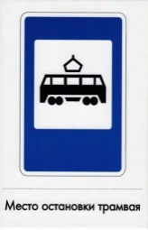 | 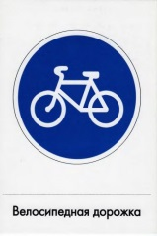 | 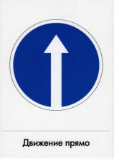
 |  | 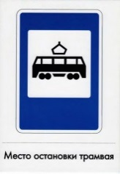

В конверте
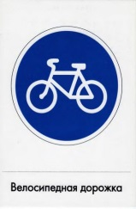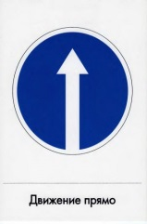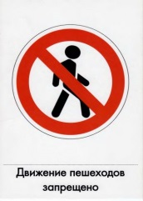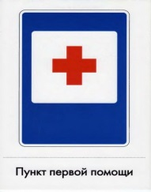

Петров Данил: Внимание, правильный ответ: В пустой клетке должен находиться знак «Велосипедная дорожка». В первой строке мы видим знаки: «Место остановки трамвая», «Велосипедная дорожка», «Движение прямо». Во второй строке - «Велосипедная дорожка», «Движение прямо», «Место остановки трамвая». В третье строке мы видим только два знака: «Движение прямо» и «Место остановки трамвая». Не хватает знака «Велосипедная дорожка». Значит, в пустой клетке должен находиться знак «Велосипедная дорожка». Если команды правильно ответили на вопрос, то обе получают жетоны.
Ведущий: Прежде чем мы начнём следующий раунд, проведём игру со зрителями. Если ответ не правильный дала одна команда, то она жетона не получает.
Игра со зрителями «Красный, жёлтый, зелёный».
Ведущий: Уважаемые зрители, это игра на внимание. Я буду Вам показывать сигналы светофора. Если я покажу зелёный сигнал, значит нужно маршировать на месте. Если сигнал жёлтый – хлопаете в ладоши, а если красный – то нужно стоять на месте, не двигаясь.
Молодцы, у нас самые внимательные зрители, знающие сигналы светофора.
Раунд 2 «Расставь знаки в дорожной ситуации»
Ведущий: Против команды знатоков играет представитель отряда ЮИД Колотенко Елена.
Колотенко Елена:
Уважаемые знатоки, у Вас на столах лежат карточки с изображением дорожной ситуации. А отдельно лежат дорожные знаки. Нужно подобрать тот знак, который необходим именно к той ситуации, которая изображена на картинке. Время 2 минуты

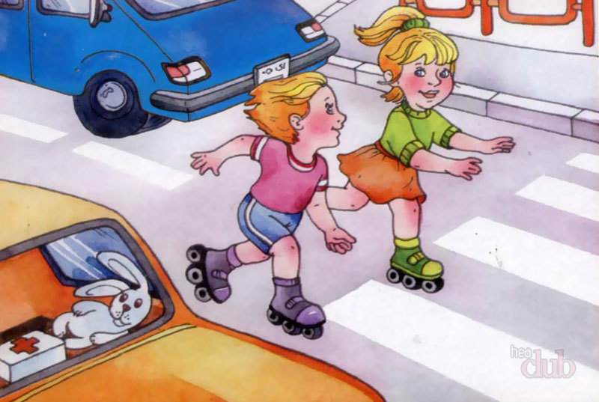

Дорожные знаки: «Кататься на роликах запрещено», «Въезд запрещён», «Движение пешехода запрещено».
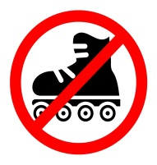

Правильный ответ:
Колотенко Елена: на картинке изображены дети, которые катаются на роликах по проезжей части, а кататься на роликах по проезжей части запрещено. Значит, в этой ситуации должен быть установлен знак «Кататься на роликах запрещено».
Раунд 3 «Чёрный ящик»
А сейчас внимание, «Чёрный ящик». Под музыку выносят чёрный ящик.
Против знатоков играет представитель отряда ЮИД Цыганова Виктория.
Вика Цыганова: Уважаемые знатоки, я загадаю Вам две загадки по теме нашей игры. А отгадки на них – это и есть содержимое чёрного ящика. Слушайте внимательно:
Загадка 1.
Яркий свет далёких фар
Отразит он в тот же час
И тем самым на дороге
Сделает заметней нас.
Прикрепить его к одежде
Быстро каждый сможет,
Ты его не забывай
Он в пути поможет.(фликер)
Загадка 2
Чёрная, белая, чёрная, белая
Есть у инспектора палочка смелая
Он, как рыбак, ей водителей ловит
Взмах! И машину легко остановит!
(жезл)
Время 3 минуты.
Правильный ответ: в чёрном ящике лежат фликер и жезл
Ведущий: Что - то наши зрители заскучали. Уважаемые, болельщики! Предлагаю Вам поиграть в игру «Знающий пешеход»
Я вам задаю вопрос, а вы отвечаете «да» или «нет».
- Что хотите – говорите, в море сладкая вода?
Дети: Нет.
- Что хотите – говорите, красный свет – проезда нет?
Дети: Нет.
- Что хотите – говорите, каждый раз, идя домой, играем мы на мостовой?
Дети: Нет.
Учитель: Что хотите – говорите, но если очень вы спешите, то перед транспортом бежите?
Дети: Нет.
- Что хотите – говорите, мы всегда идем вперед только там, где переход?
Дети: Да.
- Что хотите – говорите, мы бежим вперед так скоро, что не видим светофора?
Дети: Нет.
- Что хотите – говорите, на знаке «здесь проезда нет» нарисован человек?
Дети: Нет.
- Что хотите – говорите, на круглых знаках – красный цвет означает «здесь запрет»?
Дети: Да.
Молодцы, болельщики. Вы все знающие пешеходы.
И я объявляю 4 раунд.
Раунд 4 «Собери пазл»
Против команд знатоков играет представитель отряда ЮИД – Белоусов Кирилл.
Белоусов Кирилл: Уважаемые знатоки, перед Вами лежат пазлы. Пазлы – это разрезанные картинки.
Внимание, задание: вам нужно собрать пазлы и по собранным картинкам рассказать, какие правила дорожного движения нарушены. Время 4 минуты.

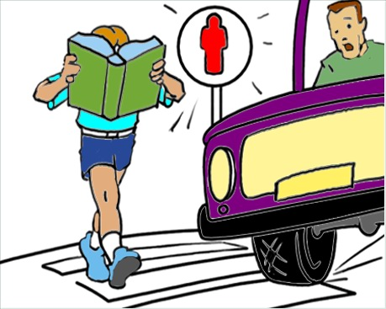

Белоусов Кирилл: Внимание, правильный ответ:
Пешеход переходит на красный сигнал светофора через дорогу и при этом читает книгу, а этого делать нельзя, так как большой риск попасть под колёса машины.
Раунд 5 «Загадочный кроссворд»
Против знатоков играет представитель отряда ЮИД Кочетков Иван.
Кочетков Иван: Уважаемые знатоки, перед Вами «Загадочный кроссворд». Ваша задача: разгадать кроссворд. Чтобы разгадать кроссворд необходимо отгадать загадки.
Каждая отгадка - это слово в каждой строчке по горизонтали кроссворда. Время 5 минут.

- Если ты спешишь в пути
Через улицу пройти,
Там иди, где весь народ,
Там, где знак есть (переход)
- Для машин –мостовая
Для прохожих – (тротуар)
- Спозаранку за окошком
Стук и звон, и кутерьма,
По прямым стальным дорожкам,
Ходят красные дома (трамвай)
- Три моих волшебных глаза
Управляют всеми сразу.
Я моргну – пойдут машины,
Встанут женщины, мужчины.
Отвечайте вместе, хором.
Как зовусь я? (светофором)
- Выходи на улицу.
Приготовь заранее
Вежливость и сдержанность,
А главное? (внимание)
- В два ряда дома стоят,
Десять, двадцать, сто подряд.
И квадратными глазами
Друг на друга все глядят (улица)
- Дом по улице идёт
На работу всех везёт,
Носит обувь из резины
И питается бензином (автобус)
Кочетков Иван: Внимание на экран: правильный ответ:

 |  | П | Е | Р | Е | Х | О | Д
 | Т | Р | О | Т | У | А | Р
Т | Р | А | М | В | А | Й
 | С | В | Е | Т | О | Ф | О | Р
В | Н | И | М | А | Н | И | Е
 | У | Л | И | Ц | А
 |  | А | В | Т | О | Б | У | С

Ведущий: подошёл к завершению пятый раунд. А это значит, что пора подводить итоги.
Попрошу команды сдать свои жетоны жюри. Пока жюри выявляет победителя игры, я приглашаю всех участников игры спеть в караоке на мотив песни «Если с другом вышел в путь»
Выступление жюри. Награждение команд.
Ведущий:
Вам понравилась игра?
Дети: Да!
Настроение, каково?
Дети: Во! (показывают большой палец)
Благодарю всех за внимание
И говорю всем: До свидания!.

Источники:
1. Воронова Е.А. Красный. Жёлтый. Зелёный! ПДД во внеклассной работе – И.: - Ростов н/Д: Феникс, 2006.
2. М.С. Коган. Правила дорожные знать каждому положено: Познавательные игры с дошкольниками и школьниками. – Новосибирск: Сиб. унив. изд –во, 2006.

